
EELNÕU 2026/83

KOMISJONID:
eelarve-, arengu- ja majanduskomisjon | JK
haridus-, kultuuri- ja spordikomisjon | X
revisjonikomisjon | X
sotsiaalkomisjon | X
seeniorite nõukoda | X
noortevolikogu | X

VILJANDI LINNAVOLIKOGU

OTSUS

27. august 2026 nr

Liikluspindade kohanimede muutmine
ja ruumikuju määramine

Kohanimeseaduse § 3 lg 7 p 2, § 4 lg 1 p 4, § 5 lg 1 p 3 ja lg 4, § 6 lg-te 1 ja 2, § 7 lg 2 p 2 ja lg 6 ja § 13 lg 1 alusel ning tulenevalt Rahandusministeeriumi Kohanimenõukogu 10. augusti 2017 protokollist nr 81 ja kooskõlas Regionaal- ja Põllumajandusministeeriumi 3. juulil 2026 ja Maa- ja Ruumiameti 7. juulil 2026 edastatud e-kirjadega Viljandi Linnavolikogu

o t s u s t a b:

1. Muuta Viljandi linnas asuvate liikluspindade (tänavate) ametlikud kohanimed järgmiselt:
1.1. Vabriku tänava uueks kohanimeks Inglise tänav;
1.2. Terase tänava uueks kohanimeks Belgia tänav;
1.3. Vase tänava uueks kohanimeks Serbia tänav;
1.4. Malmi tänava uueks kohanimeks Jaapani tänav;
1.5. Tina tänava uueks kohanimeks Poola tänav;
1.6. Metalli tänava uueks kohanimeks Rootsi tänav;
1.7. Lennuki tänava uueks kohanimeks Ungari tänav;
1.8. Tehnika tänava uueks kohanimeks Prantsuse tänav;
1.8.1. Muuta Prantsuse tänava liikluspinna ruumikuju vastavalt otsuse lisas olevale skeemile.

2. Liikluspinna kohanime ja ruumikuju määramine
2.1. Määrata otsuse lisas oleva skeemi kohaselt moodustatava liikluspinna ametlik kohanimi ja ruumikuju tänavale Soome tänav.

3. Liikluspindade kohanimede muutmise skeem on toodud otsuse lisas.

4. Käesoleva otsusega mittenõustumisel võib esitada 30 päeva jooksul otsuse teatavakstegemisest arvates:
1) vaide Viljandi Linnavolikogule aadressil volikogu@viljandi.ee või Linnu tn 2, 71020 Viljandi;
2) kaebuse Tartu Halduskohtule aadressil trthktartu.menetlus@kohus.ee või Kalevi tn 1, 51010 Tartu.

5. Otsus jõustub teatavakstegemisest.

(allkirjastatud digitaalselt)
Helir-Valdor Seeder
linnavolikogu esimees

Koostaja: Tiit Rattasep
Esitatud: 20.07.2026
Esitaja: Viljandi Linnavalitsus Ettekandja: Jaak Pihlak, Heiki Raudla
Lk arv: 5
Hääletamine: nõudmisel
Seletuskiri
Liikluspindade kohanimede muutmine
ja ruumikuju määramine

1. Eelnõu eesmärk
Käesoleva eelnõu eesmärk on Viljandi linna haldusterritooriumil esimese Eesti Vabariigi aegsete ajalooliste tänavanimede taastamine.
Eelmainitust tulenevalt on vajalik muuta olemasolevate Vabriku, Terase, Vase, Malmi, Tehnika, Tina, Metalli, Lennuki tänavate (liikluspindade) ametlikud kohanimed ja määrata ametlik kohanimi (liikluspind) ning ruumikuju moodustatavale uuele „Soome“ tänavale.

2. Õiguslikud alused
Eelnõu koostamise aluseks on kohanimeseaduse § 3 lg 7 p 2, § 4 lg 1 p 4, § 5 lg 1 p 3 ja lg 4, § 6 lg-te 1 ja 2, § 7 lg 2 p 2 ja lg 6 ja § 13 lg 1.

Kohanime määramist ja muutmist reguleerib kohanimeseadus. Kohanimeseaduse § 3 lg 7 p 2 alusel on kohanime määramine ka ametliku kohanime muutmine. Kohanimi peab olema määratud aadressikohale ruumiandmete seaduse tähenduses, antud juhul tänavatele (alus: kohanimeseaduse § 4 lg 1 p 4). Kohanimeseaduse § 5 lg 1 p 3 ja lg 4 alusel määrab ühe omavalitsusüksuse territooriumile jäävale nimeobjektile kohanime kohaliku omavalitsuse üksus. Kohanimeseaduse § 6 lg-te 1 ja 2 alusel korraldab ja otsustab kohanime määramise kohanimemääraja omal algatusel või füüsilise või juriidilise isiku kirjaliku taotluse alusel. Kohanimi määratakse kohanimemääraja õigusaktiga. Kohanimeseaduse § 7 lg 2 p 2 alusel on kohalikul omavalitsusel õigus ametlikku kohanime muuta, kui soovitakse taastada ajaloolist eestipärast kohanime. Kohanime määramisel tuleb eelistada nime, mis on paikkonnas tuntud ja levinud või mis on tähtis aja- või kultuurilooliselt (alus: kohanimeseaduse §13 lg 1).
Riigi Kohanimenõukogu on kooskõlastanud kõnealuste ajalooliste tänavanimede ennistamise 10.08.2017 protokolli nr 81 alusel.

3. Eelnõu sisu
Kantreküla ja Männimäe linnaosade piirkonnas asus juba esimese Eesti Vabariigi ajal mitmeid riikide nimelisi tänavaid nagu Prantsuse tänav (praegu Tehnika tänav), Belgia tänav (praegu Terase tänav), Serbia tänav (praegu Vase tänav), Jaapani tänav (praegu Malmi tänav), Inglise tänav (praegune Vabriku tänav), Ungari tänav (praegu osaliselt Lennuki tänav), Soome tänav, Rootsi tänav ja Poola tänav.
Käesoleva eelnõuga määratakse uus tänavanimi „Soome tänav“ Reinu tee ja Riia maantee vahelisele lõigule. Soome tänava puhul on Reinu tee poolne osa käesoleval hetkel adresseeritud Männimäe tee järgi ning Riia maantee poolne osa Riia maantee järgi. Antud eelnõuga määratakse tänav loogilise alguse ja lõpuga Soome tänavaks.
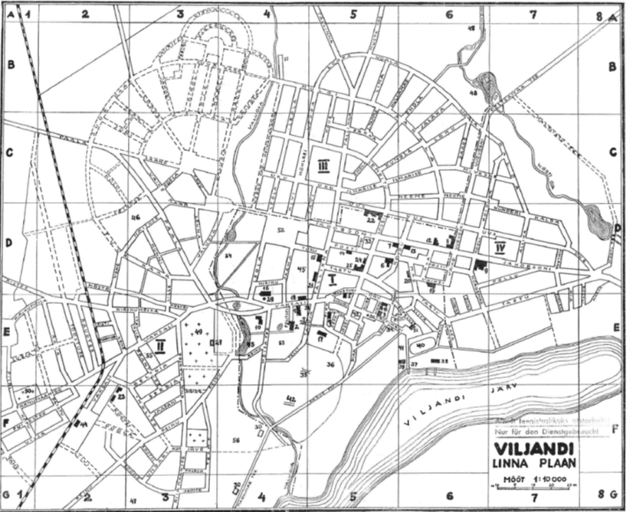

Ajalooliselt mainitakse ajalehes Sakala 1918. aastal Belgia, 1919. aastal Prantsuse ja 1920. aastal Inglise uulitsat. Samast ajavahemikust pärinevad ka Vene, Itaalia, Jaapani ja Serbia uulits. Need olid kantud ka 1922. aasta sügisel koostatud Viljandi linna kaardile.
Viljandi linnavolikogu 13. novembril 1922 istungil said nimed Rootsi ja Soome uulits ning 25. septembri 1929 volikogu istungil anti nimi Poola ja Ungari tänavale.
Kokku oli seega esimesel iseseisvusperioodil Viljandi Kantreküla linnaosas 11 riigi nime kandvat tänavat, mis on Eesti oludes ainulaadne ning võiks olla ka rahvusvaheliselt huvipakkuv.
Nõukogude Liit okupeeris Teise maailmasõja ajal Eesti Vabariigi. Viljandi Linna TSN Täitevkomitee nimetas 26. novembril 1948. aastal 10 riiginimelist tänavat (Belgia, Inglise, Itaalia, Jaapani, Poola, Prantsuse, Rootsi, Serbia, Soome ja Ungari) ümber. Võõrvõimu poolt jäeti muutmata ainult Vene tänava nimi.
Pärast Eesti Vabariigi iseseisvuse taastamist on linnavolikogus ka varasemalt olnud arutusel ettepanek taastada kõik ajalooliselt ja kultuuriliselt väärtuslikud riigi nime kandvad Viljandi tänavanimed.
Aktiivsete linnakodanike ettepanekul ennistas Viljandi Linnavolikogu 22. veebruaril 2018 Itaalia tänava (endine Side tänav) nime. Antud ajaloolise nime ennistamist toetas ka Kohanimenõukogu ning avaldas ühtlasi arvamust, et ajaloolist pärandit silmas pidades võiks ennistada kõik riikide nimelised tänavad Viljandi linnas.
Kohanimenõukogu on soovitanud tänavanimede ennistamist sarjana (Riigi Kohanimenõukogu 10.08.2017 protokoll nr 81 on toodud eelnõu lisas informatiivse materjalina).
Prantsuse tänava nime ennistamise on käesoleval aastal heaks kiitnud Prantsuse Vabariigi suursaadik Eestis Emmanuel Mignot.

4. Mõjuhinnang
Tänavanimede muutmise protsess mõjutab eelkõige tänavatega külgnevate kinnistute omanikke. Kinnistute omanikke mõjutab see eelkõige seoses andmete muutumisega erinevates registrites (ehitisregister, rahvastikuregister, elektriliitumislepingud, sideteenuslepingud, teleteenuslepingud ja ettevõttega seotud aadressiandmed). Tänapäeval uuendavad paljud riiklikud registrid elektroonilisi andmeid automaatselt, kuid teatud juhtudel võib andmete muutumine kaasa tuua kinnistu omanikele lisategevusi. Näitena võib tuua ettevõttega seotud andmete muutmise ja uuendamise ettevõtte kodulehel, reklaamidel, sotsiaalmeedia platvormidel. Samuti ajalehtede ja ajakirjade vms perioodika ja erinevate tellimustega seonduva tarneinfo uuendamine.
5. Kulu või tulu suurus linnale
Tänavanimede muutmisest Viljandi linn otsest tulu ei teeni. Otseseks kuluks on uute tänavate nimesiltide ja viitade paigaldamise korraldamine. Uute tänavanimede määramise toiminguga võib tulla päevakorda ka mõnel kinnisasjal asuva hoone aadressinumbri korrigeerimine. Sel juhul tuleb hoone koha-aadressi numbri vahetuse korraldamine ja finantseerimine kokku leppida Viljandi Linnavalitsuse ja kinnistute omanike vahel. Eeldatav maksimaalne kulu Viljandi Linnavalitsuse jaoks kokku on kuni kaks tuhat eurot. Viljandi Linnavalitsus nõustub vajadusel kompenseerima kinnisasjade omanikele hoonete aadressinumbri vahetuse.

(allkirjastatud digitaalselt)
Tiit Rattasep
maakorralduse spetsialist

